Tilsynsrapport

Center for Miljøbeskyttelse har den 8. maj 2019 været på tilsyn:

Virksomhed: | Center for Drift Syd (Kgs. Enghave), Vestre Kirkegård
Adresse: | Bavnehøj Allé, 2450 København SV  Matr.nr. 19æ, Valby
CVR nr. / P nr. | 64942212 / 1003256481
Deltagere: | Brian Helt, Center for Drift Syd, Kgs. Enghave  Anna Kenny, miljøkoordinator for Byens Drift  Linda Pedersen, Center for Miljøbeskyttelse  Lisa Bizzarro, Center for Miljøbeskyttelse
Virksomheden er: | Vaskeplads til køretøjer omfattet af Bekendtgørelse nr. 1733 af 21. december 2015 om miljøkrav i forbindelse med etablering og drift af autoværksteder m.v. samt af tilslutningstilladelse for vaskeplads af 11. maj 2016
Tilsynet blev foretaget som: | Varslet tilsyn
Formålet med tilsynet: | Gennemgå virksomhedens miljøforhold og spildevandstilladelse
Jordforurening: | Der blev ikke observeret ny jordforurening på tilsynet
Resultat af seneste egenkontrol: | Olieudskiller har ikke været tilgængelig for tømning, rensning og virksomheden kunne derfor ikke fremvise dokumentation for dato for tømning og bundsugning af olieudskiller, jf. tilslutningstilladelsens vilkår 15 og 25.
Konklusion på tilsynet: | Tilsynet gav anledning til følgende bemærkninger:  Miljørisikoscoren blev beregnet til: 2,28  Virksomheden er indforstået med at rette op på forholdet med ukorrekt montering af dæksel til olieudskilleranlægget. Dækslet skal monteres, så der ikke kan løbe overfladevand til olieudskilleren og olieudskilleren bliver let tilgængelig for tømning og rensning, så virksomheden kan leve op til vilkår om vedligehold og egenkontrol i spildevandstilladelsen.  Det indskærpes, at tilslutningstilladelsens vilkår 15 om årlig tømning og bundsugning af olieudskilleren samt vilkår 25 om egenkontrol og dokumentation af dato for tømning og bundsugning af olieudskiller skal overholdes.  Dokumentation for overholdelse af vilkår 15 og 25 i tilslutningstilladelsen af 11. maj 2016, sendes til Center for Miljøbeskyttelse: virkmiljoe@tmf.kk.dk senest d. 1. november 2019.

Offentliggørelse af tilsynsrapporten
Denne rapport offentliggøres jf. § 12 i tilsynsbekendtgørelsen senest 4 måneder efter tilsynsbesøget har fundet sted. Offentliggørelsen sker via Danmarks Miljø Administration (DMA) på https://dma.mst.dk/.

Brugerbetaling på miljøområdet
Der vil en gang årligt blive opkrævet gebyr for tilsyn, sagsbehandling m.v. Opkrævninger sker ved udgangen af november måned og dækker over perioden 1. november til 31. oktober. Center for Miljøbeskyttelses afgørelse om fastsættelse af gebyr kan ikke påklages.

Miljørisikovurdering af virksomheden
Virksomheden skal vurderes efter den nye bekendtgørelse om miljøtilsyn1, hvor der stilles krav om vurdering af tilsynspligtige virksomheder på baggrund af virksomhedens miljøarbejde, regelefterlevelse og potentiel miljøforurening. Miljørisikovurderingen ligger til grund for bestemmelse af den fremtidige tilsynsfrekvens.
Med venlig hilsen

Linda Pedersen Lisa Bizzarro
Miljøsagsbehandler Miljøsagsbehandler

Baggrundsnotat
På tilsynet blev følgende gennemgået:

Miljøledelse
Kommentarer:
- Virksomheden er som en del af Københavns Kommune miljøcertificeret.
- Virksomheden har arbejdet med miljøforbedringer ved at systematisere opbevaring af kemikalier og indført miljøvenlige produkter, hvor det har været muligt.

Drift og indretning
Kommentarer:
- Vaskeplads og garageanlæg til kørende materiel som fejemaskiner, græsslåmaskiner.
- Kirkegården er aflåst om natten.
- Virksomheden har store problemer med få pejlet, udtaget spildevandsprøver samt vedligehold af olieudskilleranlægget, da anlægget og dækslet med adgang til anlægget er placeret i en fordybning. Dækslet sandes til, hvilket gør anlægget utilgængeligt, når der skal pejles, udtages prøver til egenkontrol, samt når det skal tømmes og bundsuges. Olieudskilleren er ikke let tilgængelig for tømning og rensning, og den er monteret således, at overfladevand kan løbe direkte til udskilleren.

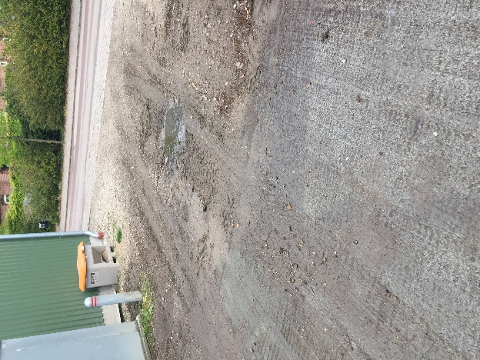
Vaskeplads
Den røde markering på fotoet til venstre, markerer den omtrentlige placering af dækslet til olieudskilleranlægget. Dækslet tilsandes af belægningsmaterialet på forpladsen til vaskepladsen, og det er utilgængeligt for vedligehold, pejling og prøvetagning.

Virksomheden er indforstået med at rette op på forholdet, så den kan leve op til vilkår om vedligehold og egenkontrol i spildevandstilladelsen. Dokumentation sendes til Center for Miljøbeskyttelse: virkmiljoe@tmf.kk.dk

Støj
Kommentarer:
- Virksomheden er beliggende på matr.nr. 19æ, Valby. Ejendommen er udlagt til fritidsformål. De omkringliggende ejendomme er udlagt til institutionsformål og boliger (3-6 etager).
- Nærmeste beboelsesejendom ligger ca. 30 meter fra pladsen.
- Center for Miljøbeskyttelse har ikke modtaget klager over støj fra virksomheden.
- Der blev ikke konstateret væsentlige støjgener ved tilsynet.

Luft
Kommentarer:
- Ingen bemærkninger. Der ikke etableret udsugning.

Spildevand
Kommentarer:
- Der afledes processpildevand til kloak i forbindelse med vask af kørende materiel. Der er meddelt spildevandstilladelse den 11. maj 2016 til vaskepladsen.
- Pladsen har betonbelægning, der hælder mod afløb.
- Olieudskilleren er dobbeltkamret og med indbygget sandfang.
- Der udtages spildevandsanalyser én gang årligt. Seneste prøve er udtaget i september 2018 og viste ingen overskridelser.
- Der anvendes ingen sæbe eller andre vaskemidler.
- Olieudskiller pejles hvert kvartal, og der føres driftsjournal over pejlingerne, se dog afsnit om ”drift og indretning”.
- Sandfang tømmes af Byens Drift, Kørsel og Vintertjenesten.

Olieudskiller har ikke været tilgængelig for tømning, rensning. Virksomheden har ikke kunne fremvise dokumentation for dato for tømning og bundsugning af olieudskiller, jf. tilslutningstilladelsens vilkår 15 og 25.

Tanke
Kommentarer:
- Der er ingen tanke på pladsen.

Jord/vand/oplag
Blev der konstateret jordforurening på tilsynet?
Kommentarer:
- I garagen er gulvet belagt med beton, og opbevaring kan ske uden risiko for forurening af jord eller kloak.

Affaldshåndtering
Kommentarer:
- Forbrændingsegnet affald frasorteres i grønne containere og hentes af M. Larsen.
- Der er ingen oplag af farligt affald på denne adresse. (Alt farligt affald i forbindelse med driften af Vestre Kirkegård er oplagret i Materielgården).

Virksomhedens egenkontrol
Kommentarer:
- Der udtages spildevandsanalyser én gang årligt. Seneste prøve er udtaget i september 2018 og viste ingen overskridelser.
- Dokumentation for kvartalsvise pejlinger af sandfang og olieudskiller i 2019 blev fremvist ved tilsynet.

Der blev ikke fremvist fyldestgørende dokumentation for inspektion og tømning af sandfang og olieudskiller ved tilsynet.

Bekendtgørelse nr. 117 af 28/01/2019 om miljøtilsyn
Bekendtgørelse nr. 1475 af 12/12/2017 om brugerbetaling for godkendelse m.v. og tilsyn efter lov om miljøbeskyttelse og lov om husdyrbrug og anvendelse af gødning m.v.

